19.Mar.26 Juan Manuel Fernandez - Mañana
Thursday, March 19, 2026
12:49 PM
Fecha y hora:
- 19 de Marzo de 2026 de 12:45 am a 13:15am

Participantes BCP:
- Juan Manuel Fernandez

Participantes ACN:
- Pablo Lorenzo Diaz
- Salomon Monroy
- Joaquin Navajas Helguero
- Alejandro Alonso
Perfil: Juan Manuel Fernandez - Lider de Servicios Financieros
92% del ingreso viene de la tienda (Coppel) y 8% el Banco (Bancoppel)

1.- Contexto de Copel y su Modelo de Crédito

Naturaleza de la Empresa y Deuda Técnica:
Copel es una empresa familiar de 80 años, originaria de Culiacán. Sus sistemas fueron desarrollados internamente a lo largo de 80 años para ahorrar costos y evitar depender de proveedores. Esto resultó en una acumulación de deuda técnica y problemas de arquitectura, ya que la empresa creció más rápido de lo que podía modernizarse.
Empresa familiar que hizo todo in-house
- No hay arquitectura, crecieron mas rapido de lo que pudieron modernizarse
- Canal físico siempre priorizado
- Mismo proceso fisico que digital (20 minutos de proceso de onboarding) - No es un proceso fintech normal (cuenta más familiares en Coppel que el Buró)
- Mercado masivo pero aspiración de llegar a nivel C / C+ (no tanto al nivel B)
- Responsabilidad social (préstamos de necesidad) - No es ONG pero si tiene responsabilidad social

Modelo de Préstamo Personal:
El proceso de préstamo es simple, no regulado y se diferencia de una sucursal bancaria tradicional. El otorgamiento de crédito no requiere comprobantes de nómina o trabajo.

Evaluación de Crédito:
El modelo se basa en el perfil del cliente, y el buró de crédito cuenta, pero no es definitivo. Otros factores incluyen tener familiares con buen historial de pagos en Copel. Se evalúa que las mujeres son estadísticamente mejores pagadoras que los hombres.

Mercado Objetivo y Alcance:
La empresa fue diseñada para el mercado masivo. Tiene una aspiración de llegar a niveles socioeconómicos C, C+ (aunque no al nivel B). Copel tiene 2,000 tiendas a nivel nacional, con una gran capilaridad en zonas con pocos bancos.

Filosofía y Cobranza:
El grupo Copel tiene una importante conciencia de responsabilidad social, ayudando a la población a financiar artículos de primera necesidad o eventos. Sus operaciones son masivas; cualquier producto en producción genera una gran cantidad de transacciones, lo que a veces dificulta estar listos para pruebas de performance. Las cobradoras son mujeres, no agresivas, y facilitan la reestructuración de la deuda aceptando pagos parciales (ej. 20 pesos de 100) y rehaciendo la deuda continua. Copel es la segunda o tercera empresa más empleadora del país, con 140,000 empleados.

2.- Transformación Digital y Contexto de Unity

Estado de la Digitalización:
Copel está replicando procesos físicos en el canal digital, lo cual no es considerado una verdadera digitalización o transformación digital.
Un ejemplo de esta limitación es el proceso de incorporación (onboarding) digital definido para la aplicación, que actualmente dura 20 minutos.

BAIN hizo programa de transformación:
- 1 de las iniciativas era cambiar el core bancario -> Actualización técnica

Origen de la Iniciativa Unity:
Unity y el programa de transformación surgieron de un diagnóstico de Bain, que sugirió una gran inversión para transformar la empresa, incluyendo la sustitución del core bancario.

Replanteamiento del Core Bancario:
Inicialmente, se dijo que había que cambiar el core bancario porque estaba viejo. Sin embargo, el equipo de operaciones ha demostrado que el problema no es la falta de capacidad del sistema ("la máquina"). El sistema está mal utilizado, no está bien tuneado ni codificado/arquitecturado, lo que indica que el problema es la implementación sin la arquitectura y filosofía adecuadas.

3.- Problemas de Ejecución y Retrasos del Programa

Inicio del Programa:
Juan Manuel Fernandez se incorporó en noviembre de 2022. En diciembre de 2022, se le solicitó presupuesto y estructura sin contar con una guía preestablecida, pero le dieron los recursos solicitados (ej. salas colaborativas, contratación de personal).

Retraso por Contingencia:
El programa experimentó un retraso significativo, en parte debido a una contingencia de ciberseguridad en Coppel. Juan Manuel Fernandez tuvo que enfocarse durante siete meses en la recuperación de servidores, aplicaciones y bases de datos en Culiacán.

Desorganización y Plan Director:
Tras su regreso, el programa de transformación estaba desorganizado y sin un plan claro para 2025. El director anterior (un colombiano) había abandonado el proyecto al año, dejando compromisos sin honrar.

Impacto del Retraso:
El atraso excedió el margen de holgura calculado de 6 a 7 meses, ya que los 7 meses de contingencia se sumaron a los meses posteriores.

4.- Iniciativas Clave y Solicitud de Colaboración

Iniciativas Principales:
El programa se enfoca en tres iniciativas clave:
- Apolo: Onboarding.
- BPC: Tarjetas.
- Transact: El core bancario.

Enfoque Actual:
El equipo de EY se está enfocando en el plan director de Transact, lo que les proporciona una visibilidad estratégica.
EY está trabajando en el plan director de Transact (como Core Bancario)
- Colaborar con ellos -> Necesitamos su input -> Mucho trabajo para todos - colaborar
- Nosotros llevamos todo el programa de transformación (interoperabilidad y arquitectura)

Petición de Colaboración:
Juan Manuel Fernandez solicitó a los colegas de Accenture mucha apertura, escucha y colaboración para completar el plan director de Transact, ya que deben proveer su input para esta parte del core bancario.

Pablo Madinaveitia (nuevo director de Transformación)

Pasos siguientes
Juan Manuel Fernandez compartirá material para proporcionar contexto sobre Unity, su conceptualización y sus raíces.

DEADLINE: 24 de Abril se presenta el plan director a los consejeros de grupo
OBJETIVO RESULTADOS: Quiere resultados no necesariamente presentaciones bonitas

Personal Operativo:
Chieff of Staff - Carelli (Contacto con stakeholders)
Asistente - Lis (Espacios)

Logística:
Esta semana podemos usar las dos oficinas de piso 3

19.Mar.26 Juan Manuel Fernandez - Tarde
Thursday, March 19, 2026
5:18 PM

Objetivos del Plan Director (6 semanas):
- Redefinición y validación de Roadmap y arquitectura a 2 niveles (no HL) con todos los componentes, ayudar a pensar y retar
- Estrategia de coexistencia y de migración (EY: Enfoque en definición de coexistencia y Migración)
- Éxito: 24 de abril: HL plan muy claro para poder pedir dinero

Reto importante:
- No se deben mover los requerimientos. Se debe salir en las fechas acordadas con lo que exista desarrollado.

1.- Objetivo de la sesión
Alinear a los equipos consultores/proveedores sobre el estado real del programa Unity, los problemas inmediatos de operación y soporte tras la salida a producción, la necesidad de un plan director integral, la definición de gobierno y arquitectura, el onboarding del nuevo director Pablo, la coordinación entre proveedores, la estrategia de interoperabilidad, la migración/decomisionamiento y la preparación de una narrativa ejecutiva sólida para el consejo del 24 de abril.

2.- Actores mencionados
Patrocinio / liderazgo principal
- Juan Manuel Fernandez: sponsor de la conversación y líder de transformación/ejecución del programa (rol inferido por el contenido).
- Pablo Madinaveitia (nueva incorporación): nuevo director de Transformación/Unity; ingresa el 6 de abril.
- Tere González (Grupo Coppel): program manager del lado negocio; equivalente a la “Pablo de negocio”; custodio de la estrategia 2030.
- Stephany Ley (Producto y Banca Minorista)
- Otra persona (Banca de Empresas)

Arquitectura / tecnología / gobierno
- Angélica Tolosa: lleva el frente del core bancario (Lider de EY, encargada del Core Bancario).
- Luis Barragán: debe coordinar la relación entre el equipo de arquitectura y los proveedores.
- María Mercedes: rol de arquitectura/validación; se le atribuye una función más de compliance/certificación que de definición de arquitectura.
- Arcadio: referente de arquitectura empresarial de grupo.
- Raúl Goycolea: arquitecto senior/gurú a mantener cercano.
- Daniel Ángeles Baltazar: se incorporó al tema, pero Juan Manuel considera que no debe liderar la estrategia; a lo sumo un subtrack de infraestructura/ambientes/IMS.

PMO / soporte / operación / datos
- Brenda Pichardo: responsable o referente para PMO, activos, presupuesto y governance de Unity.
- Cristian Sazueta: responsable del track de datos/migración y tema Atlas.
- Gabi Maximiliano (ACN): vinculada al frente de AMS/takeover/soporte.
- Alfredo García (ACN): responsable de armar el plan de takeover/soporte postproducción.
- Leonardo Hernández: movido desde cobranza para ayudar en tarjetas; también aparece como posible backfill temporal.
- Salomón Monroy (ACN): debe alinearse con Pablo en fase 0 / WAR / arranque.
- Softtek: mencionado como apoyo en onboarding de Pablo.

Proveedores y terceros mencionados
- Accenture (Plan Dirctor, AMS/IMS, Takeover de Unity)
- EY (Encargado del Core Bancario y Temenos)
- BPC (Tarjeta)
- Temenos / T24 (la transcripción alterna “Tenos”, “T menos” y “T24”)
- NTT Data: Pruebas (testing)
- Otros proveedores: Incode, Modyo, Play Digital, Appware; se menciona que hay más de 20 consultoras involucradas.

3.- Resumen ejecutivo
La sesión dejó claro que Apolo y Tarjeta ya están en producción, pero el proceso de soporte y operación post-salida está incompleto y mal resuelto: todavía se tratan como si fueran un entorno “friends & family”, cuando ya requieren un esquema normal de operación productiva con N1/N2/N3, incidentes, mesa de control, observabilidad, resiliencia e integración formal con AMS.

Juan Manuel planteó dos frentes de trabajo principales: Modelo de gobierno y estrategia tecnológica/arquitectura. Sobre esa base pidió construir un plan director realista, integrado y defendible, no solamente una presentación de alto nivel. Ese plan debe aterrizar productos, fechas, dependencias, interoperabilidad, migración, coexistencia con legado, proveedores, organización y roadmap de salida.

El hito crítico de negocio y gobierno es el 24 de abril, fecha en la que Juan Manuel quiere presentarse ante el consejo con un relato claro de qué es Unity, hacia dónde va y cuáles son sus fechas. No quiere llegar a esa sesión con una conversación centrada en dinero, sino con certeza, narrativa y plan.
También quedó claro que hoy existe solapamiento potencial entre proveedores, ambigüedad en arquitectura, vacíos en migración de datos, excesiva fragmentación documental y una carga alta de coordinación política y operativa. Juan Manuel pidió explícitamente que los consultores ayuden a ordenar, retar, endurecer la gestión de proveedores y bajar el ruido para que él deje de ser el único punto de contención. La Integración es el elemento clave.

4.- Desarrollo detallado por tema
4.1 Soporte postproducción, hypercare y takeover
Bloque de referencia: 00:00:00–00:03:15
Se comentó que Apolo y Tarjeta ya salieron a producción. El problema no es solamente técnico; es principalmente de operación y soporte. Juan Manuel señaló que el proceso está “roto” porque nadie lo está tratando como un servicio productivo formal. Aunque algunos lo siguen viendo como “friends and family”, en la práctica ya es producción.
Juan Manuel indicó que el flujo mínimo esperado debía incluir:
- Soporte N1, N2 y N3
- Procesos normales de levantamiento y seguimiento de incidentes
- Mesa de control
- Traspaso hacia un modelo estable de soporte y observabilidad
- Cierre de hypercare y takeover formal
Se mencionó que Gaby Maximiliano tomó unos assets/plantillas para estructurar el pre y post y pidió a Alfredo García armar el plan. Juan Manuel expresó molestia porque Alfredo García llevaba tres semanas trabajando ese plan, aparentemente muy apoyado en Excel, y pidió acelerar con mejores herramientas.
También se comentó que un recurso identificado como Joaquin Pichardo expuso un enfoque donde, para que esto no vuelva a pasar, en el release 3 de junio ya se tomaría la aplicación formalmente. Juan Manuel dijo que eso debe reflejarse en el plan director como fechas de salida y de handover entre equipos de la misma compañía, de forma transparente y sin dejar “huecos” entre delivery, AMS, observabilidad y resiliencia.
Quedó explícita la preocupación de Juan Manuel de que no se cobre aparte por esta coordinación si no está en contrato, dado que considera que la lógica de tener capacidades del mismo proveedor en delivery y AMS es justamente asegurar esta continuidad.

4.2 Definición de actores y límites en arquitectura
Bloque de referencia: 00:05:42–00:23:52
Juan Manuel fue muy claro en que Daniel Ángeles Baltazar no le parece el perfil correcto para liderar la estrategia del programa. Lo ve más bien como alguien que podría incorporarse a un subtrack de infraestructura, ambientes o IMS, pero no a la conversación de estrategia, interoperabilidad o arquitectura futura del banco.
En cambio, definió una estructura más clara:
- Pablo Medinaveitia: futuro líder de transformación/ejecución.
- Tere González: contraparte de negocio.
- María Mercedes: rol de validación/proceso arquitectónico.
- Arcadio: arquitectura empresarial de grupo.
- Raúl y Alex: referentes técnicos que conviene mantener alineados.
- Luis Barragán: coordinador natural entre el equipo de arquitectura y los proveedores.
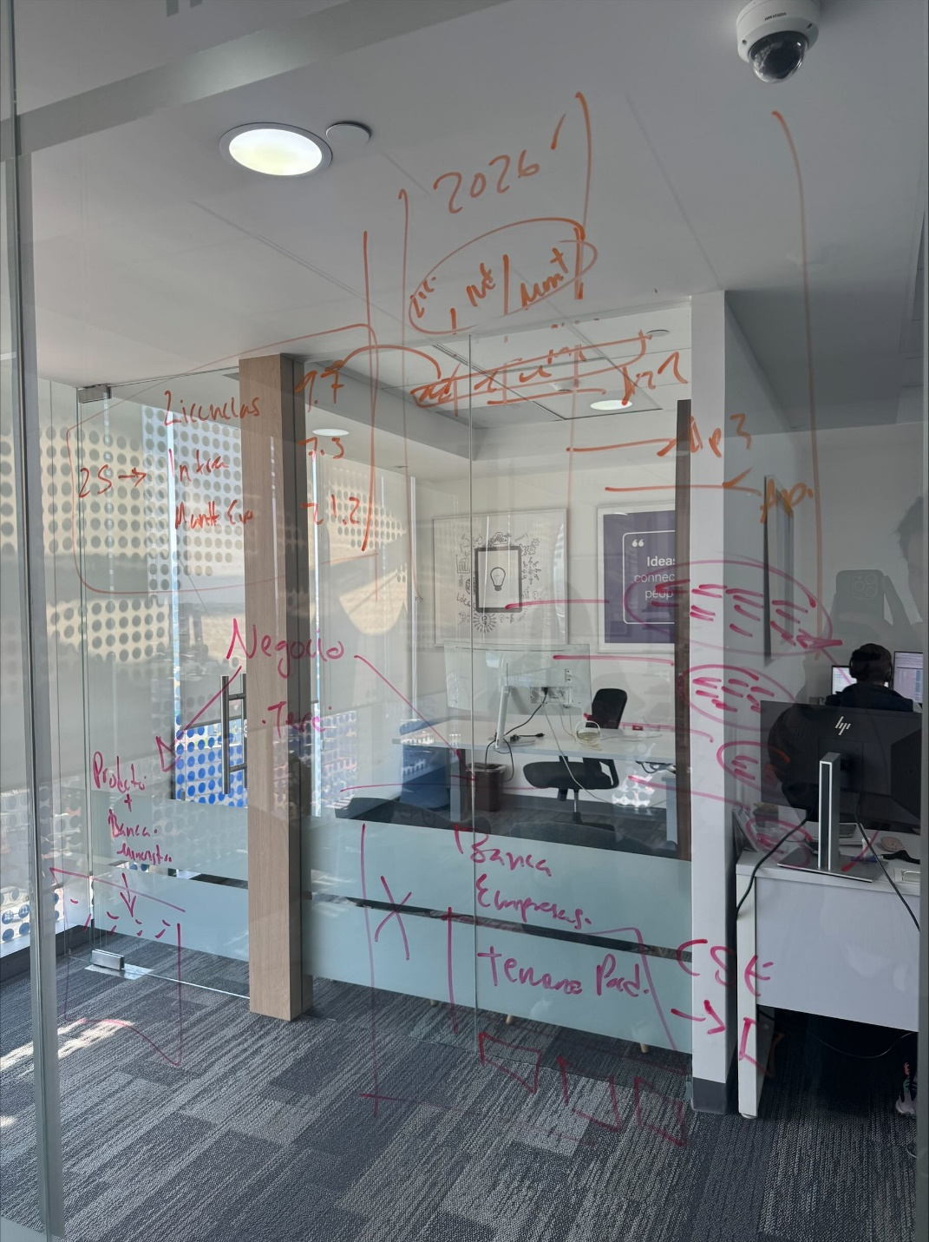

Además, Juan Manuel explicó el paisaje actual de sistemas:
- PISA: core actual
- Office: sistema de promotoría / front / caja
- Orión: empresarial
- Prometeo: onboarding
- Apolo
- Temenos / T24
- SmartVista
- BPC
- Arquitectura de APIs, con más de 700 APIs y nueve capas entre reglas de negocio, datos, procesos y orquestación
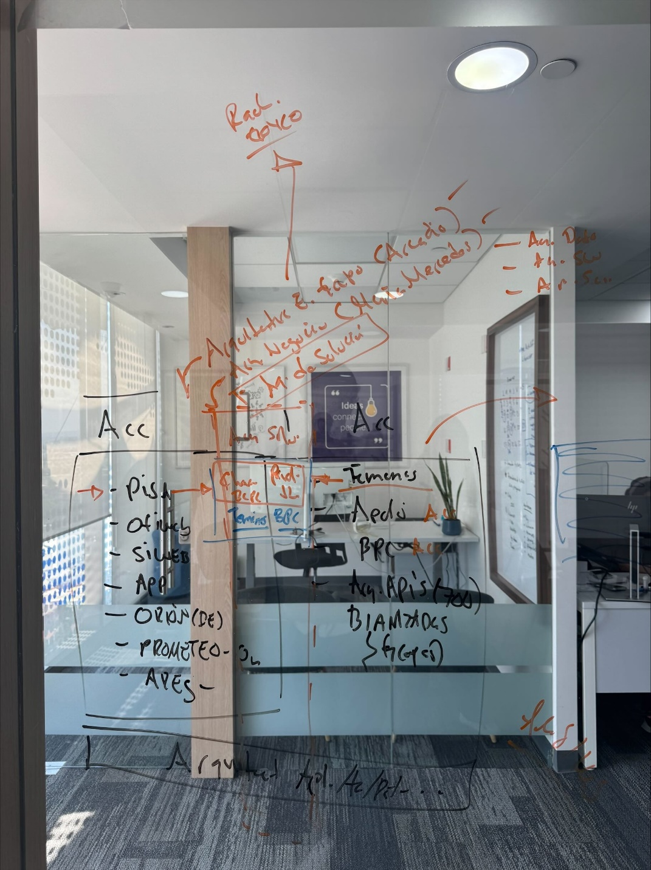

La definición importante fue que la arquitectura de solución no vive en grupo sino en cada solución, y que por tanto el trabajo de los consultores debe enfocarse justo ahí: definir la solución futura, la interoperabilidad, el periodo de convivencia con el legado y la estrategia de sustitución de componentes.
También se discutió que el ciclo de validación arquitectónica puede tardar 12 semanas, lo cual hoy es inviable. Se acordó que debe definirse rápido el perímetro para no frenar el diseño y la entrega.

4.3 Estrategia 2030, sentido del programa y necesidad del plan director
Bloques de referencia: 00:09:49–00:10:51, 00:23:52–00:40:39, 00:59:10–01:15:47
Juan Manuel explicó que la estrategia de negocio 2030 se articula en tres fases:
- Rentabilizar al cliente
- Incrementar uso / digitalización / volumen
- Crecer la base y ampliar la oferta/mercado
Se mencionó que Unity estaría llamado a habilitar entre 400,000 y 418,000 millones de pesos en impacto a 5 años (cifra por validar), y que su aporte al crecimiento esperado se cuantificó verbalmente como alrededor de 43%–43.6% del incremento/ingreso proyectado (también por validar).
Captación actual de 160,000 M MXN mensuales, estrategia 2030 es duplicar.
Juan Manuel insistió en algo central: instalar la plataforma no genera por sí mismo el crecimiento. Unity es un habilitador, pero el negocio hoy no tiene suficientemente aterrizados:
- procesos digitales end-to-end,
- postventa,
- reemplazo de plásticos,
- arquitectura de procesos,
- modelo funcional senior que ayude a negocio a bajar los requerimientos correctamente.
Por eso pidió que el plan director no sea una pieza superficial, sino una herramienta real para:
- explicar al negocio qué se hará,
- cuándo se hará,
- por qué se hará,
- y cómo se moverá la capacidad de los equipos durante dos años.
Juan Manuel fue explícito en que quiere llegar al 24 de abril con un plan que le permita decir al consejo:
- qué es Unity,
- cuáles son sus fechas,
- qué sí saldrá,
- qué no saldrá,
- y con qué supuestos.
Subrayó también que, para el consejo, lo que importa son los productos en manos del cliente; no la interoperabilidad por sí misma. Por eso pidió una lámina clara con los 16 productos y sus fechas, aunque detrás de eso exista toda la complejidad de arquitectura, migración y transición.

4.4 Estado actual de UNITY y presión ejecutiva
Bloques de referencia: 00:01:35–00:08:23, 00:28:13–00:30:53, 01:30:51–01:38:12
Juan Manuel describió Unity como su “silver bullet” del año y como una apuesta de transformación después de haber invertido “muchísimos millones”. Señaló que el programa busca algo mayor que solo cambiar un core bancario: construir una plataforma replicable hacia banco, tienda, afore, seguros y otros negocios del grupo.
Mencionó varios datos estratégicos:
- El grupo tiene una base del orden de 30 millones de clientes.
- El sistema de cartera procesa hasta 240,000 transacciones por segundo en pico.
- Existen dos “cores” relevantes: el de captación/banco y el de crédito/tienda.
- Si cae el banco se pierde aproximadamente 8% del ingreso; si cae cartera, el impacto es de 92%.
- En Afore se habló de alrededor de 13 millones de cuentahabientes.
- Un producto de seguros lanzado generó 2,000 millones de pesos en 3 meses y recuperó más del doble de la inversión.
La presión ejecutiva es alta porque el negocio percibe que “Unity no ha salido”, aunque ya existan componentes productivos, buena disponibilidad y desempeño. Juan Manuel dijo que si no logra sacar esto, no necesariamente lo correrán, pero sí podría enfrentar recortes de presupuesto y pérdida de margen de maniobra.
Información de UNITY
- Productos del plan UNITY: 16.
- Tracks UNITY: 3.
- Horizonte: 36 meses.
- Impacto esperado de Unity: entre 400,000 y 418,000 millones de pesos a 5 años (por validar).
- Salida a producción: Apolo y Tarjeta ya están productivos.
- Release 3: programado para junio.
- Consejo / board clave: 24 de abril.
- PROVEEDORES DE UNITY (Juan Manuel quiere tener discusiones estratégicas con los proveedores):
  - Temenos: No se involucran
  - BPC (Smartvista): Han dejado talento medio, necesitamos involucrarles y que metan equipo top
- DOS CORES BANCARIOS: UNITY es la plataforma para conectar ambos servicios (cores bancarios):
  - Core de captación: Bancario
  - Core de préstamo: Coppel (Tienda) - Poner tiendas en nube

4.5 Problemas de negocio/producto y limitaciones del frente empresarial
Bloques de referencia: 00:33:01–00:39:36
Se discutió que en banca empresarial ya existe una salida a producción muy limitada y mal configurada: un core operando con apenas 50 créditos, producto de decisiones previas deficientes. Juan Manuel manifestó su intención de frenar o contener esa parte mientras se ordena lo demás.
También se explicó que hay una convivencia incorrecta entre el sistema nuevo y el viejo: cuando falla la comunicación, el equipo opta por irse al sistema anterior y luego tratar de reversar en el nuevo, lo que rompe el proceso y genera más complejidad.
Se destacó una fuerte presión del lado negocio/producto:
- expectativa alta,
- velocidad muy agresiva,
- solicitud de trabajar con épicas, user stories y value streams,
- mientras el delivery de fondo sigue teniendo una realidad mucho más waterfall y dependiente de infraestructura, migración y arquitectura.
Juan Manuel pidió explícitamente que no se siga moviendo un requerimiento más salvo lo estrictamente necesario; la prioridad debe ser cerrar lo actual con disciplina.

4.6 Onboarding de Pablo y estructuración organizacional
Bloques de referencia: 00:23:52–00:28:13, 00:47:29–00:58:08, 01:25:24–01:29:24
Uno de los núcleos de la sesión fue el arranque de Pablo como nuevo director de Transformación. Se mencionó lo siguiente:
- Ingreso de Pablo: 6 de abril.
- Director: Pablo Medinaveitia debe contratar a su equipo directo (Estructura fija dedicada al proyecto UNITY):
  - Subdirector Apolo: TBC (ACN)
  - Subdirector Transact: TBC (EY)
  - Subdirector Smartvista: TBC (ACN)
- Ya debe empezar a recibir contexto y presión controlada
- Debe existir un plan de onboarding de 3 meses
- Existe también un plan de 60 días
- Juan Manuel ya evaluó 17 posiciones y visualizó 46 personas que podrían caer en la estructura de Pablo
- Existen aproximadamente 11 vacantes
- En otra lámina se habló de un universo de 117 personas, 16 productos y 3 plataformas alrededor de la responsabilidad del director
Quedó planteado que el onboarding debe incluir:
- fase 0 / pre-Pablo,
- revisión del tema WAR / war room y alineación con Salomón,
- entendimiento de PMO, activos y presupuesto,
- sesiones con Arcadio, Cristian Sazueta, líderes TR, etc.,
- cierre de vacantes críticas,
- y presentación de la estructura ajustada al comité.
También se mencionó la preparación de un brief package para Pablo con propuestas, contexto y materiales.

4.7 Solapamiento entre proveedores y necesidad de matriz de alcance
Bloques de referencia: 00:48:35–00:58:08
Juan Manuel fue directo en que ve posible solapamiento entre el proveedor consultor presente (EY) y Accenture, especialmente en temas de:
- assessment,
- plan director,
- T3 de Transac,
- arquitectura e integración.
Se mencionaron montos de referencia:
- Accenture: 11 millones MXN
- EY: 4 millones MXN
A partir de eso, pidió una matriz de alcance para separar responsabilidades y evitar duplicidad, especialmente en assessment, plan director, interoperabilidad, arquitectura futura y recepción de entregables por parte de Pablo.
También pidió un protocolo de comunicación donde la información fluya en ambos sentidos y se consolide en una sola visión.
Otros proveedores:
- Temenos: No se involucran
- BPC (Smartvista): Son buenos, pero han dejado talento medio, necesitamos involucrarles y que metan equipo top

4.8 Roadmap de productos, fases y expectativa del negocio
Bloques de referencia: 00:59:10–01:15:47
Juan Manuel mostró una versión del roadmap actualizada con Sergio del Valle. El marco general que presentó fue:
- 16 productos
- 3 tracks
- 3 familias
- horizonte de 36 meses
Los tracks/familias están asociados a:
- captación
- colocación
- medios de pago
y a plataformas como:
- Apolo
- SmartVista
- Transac / Temenos-T24
Se explicó que el negocio tiene una visión “wishful thinking” de go-lives entre 2026 y 2028, y que eso debe ser retado porque no necesariamente es factible. Se puso como ejemplo que la cuenta digital N4 se esperaba para septiembre de ese año, pero muy probablemente saldría en el legado, no en Unity, porque captación aún no estaría lista.
Aquí quedó clarísimo que el plan director debe bajar la ambición del negocio a una secuencia creíble y defendible.

4.9 Datos, migración y proyecto Atlas
Bloques de referencia: 00:50:35–00:53:43, 01:06:00–01:07:04
Juan Manuel señaló que la estrategia de datos y migración no está suficientemente cerrada. Dijo que al menos se requiere responder:
- cuántos productos,
- cuántos clientes,
- de qué tipo,
- si la migración será big bang, parcial o por oleadas,
- y cómo aterriza eso en negocio.
Se explicó el proyecto Atlas, que funcionaría como Golden Record / MDM, para evitar una migración masiva inmediata de clientes. La lógica sería:
- crear una indicación/registro maestro del cliente, una base de datos independiente para aplicarlo a los productos
- replicar y actualizar plataformas,
- y facilitar después el vínculo cliente-producto.
Sobre Atlas se dijo que hay:
- 9 personas internas
- más un proveedor externo
Se acordó que esto debe revisarse con Arcadio y Cristian Sazueta.

4.10 Decomisionamiento y modelo financiero
Bloques de referencia: 00:06:10–00:07:20, 01:17:00 aprox.–01:23:49
Juan Manuel identificó el decomisionamiento de aplicaciones como uno de sus mayores retos actuales. Explicó que hoy está pagando el costo de convivencia entre aplicaciones legadas y nuevas, sin poder apagar el legado al ritmo deseado.
Comentó que ya evaluó 128 aplicaciones y armó un análisis con:
- clasificación por patrones,
- salud técnica/funcional,
- dependencias,
- propuesta de tratamiento,
- y un modelo financiero por capas.
Datos clave mencionados:
- Costo anual para mantener legado: 45 millones de dólares al año
- Unity absorbería solo 12 aplicaciones, pero son las más grandes y relevantes
- Estas 12 concentran alrededor de 567 personas
- Hay al menos 26 aplicaciones a optimizar / apificar
- Se mencionó una estimación de 81 personas como ahorro potencial en una capa del modelo
- Existen 3 capas de ahorro en el modelo financiero
Juan Manuel remarcó que el decomisionamiento solo podrá calendarizarse bien cuando se empaten las fechas reales de release/go-live con las aplicaciones que se podrán retirar.

4.11 Insumos ya preparados por Juan Manuel
Bloques de referencia: 00:47:29–01:30:51
Una parte muy importante de la sesión fue que Juan Manuel dejó claro que no parte de cero y que ya ha avanzado bastante documentación. Entre los insumos mencionados están:
- Borrador del plan director de Unity
Incluye fases, milestones, onboarding, vacantes, tracks y estructura preliminar.
- Roadmap actualizado con Sergio del Valle
Con visión de portafolio, fases y productos.
- Presentación ejecutiva para consejo
Con el problema, la solución, Unity en números, 16 productos, 3 tracks, 3 familias, 36 meses y go-lives tentativos.
- Vista por producto / release
Para convertir la arquitectura y los tracks internos en fechas entendibles por negocio y consejo.
- Plan de asignación de recursos
Relación entre productos, iniciativas y capacidades.
- Assessment tipo APO / evaluación de aplicaciones
Con 128 aplicaciones, patrones de modernización y datos de costo.
- Dashboard / Gantt de decomisionamiento
Con inicio-fin, dependencias, apps por patrón y modelo financiero.
- Documentos de procesos de negocio
Marketing, gestión de producto, interacción con cliente, ventas, canales, tarifas, relación entre procesos y sistemas, etc.
- Documentación técnica de arquitectura de Unity
Principios, capas, front, back, infraestructura híbrida, AWS/on-prem, módulos Temenos, SmartVista, componentes y seguridad.
- Catálogo tecnológico
Se mencionan 41 tecnologías.
- Matriz RACI / roles-responsabilidades
Dentro de la documentación de arquitectura.
- Evaluación del perfil de Pablo
Con calificación cercana a 4/5, análisis de fortalezas/gaps y recomendación de contratación.
- Presentación de la dirección de Transformación
Con tracks, balance interno/externo, reportes, métricas y estructura futura.
- Assessment de madurez del equipo de arquitectura
Incluye evaluación de personas internas y plan de desarrollo.
El mensaje de Juan Manuel fue muy claro: la expectativa no es empezar de cero, sino usar esta base, validarla, destruir lo que no sirva, completar lo faltante y acelerarla.
Hitos tecnológicos no son relacionados con Unity.

4.12 Forma de trabajo, colaboración y uso de IA
Bloques de referencia: 01:38:12–02:02:11
Juan Manuel pidió una forma de trabajo muy abierta:
- Compartir documentación entre proveedores
- Crear un repositorio único / Drive
- Compartir minutas y outputs
- Tener sesiones de trabajo de 2–3 horas cuando haga falta
- Hacer un pre-kickoff y luego un kickoff formal con Pablo
- Permitir reuniones con stakeholders antes del kickoff
- Coordinar agendas con apoyo administrativo
También dejó clara una expectativa cultural: usar intensivamente herramientas de IA para acelerar trabajo y evitar procesos manuales lentos. Mencionó explícitamente:
- NotebookLM
- Gemini Pro
- Flow Studio
- uso de “gems” para historias de usuario y master plans
- Claude
- y automatización documental
No es un acuerdo contractual, pero sí una expectativa operativa del sponsor: menos Excel manual, más síntesis y velocidad.

5.- Entregables, responsables y horizonte de entrega
1. Plan formal de soporte productivo y takeover de Apolo/Tarjeta
Responsables principales: Gabi + Alfredo + equipo AMS/operaciones
Patrocinador: Juan Manuel
Fecha/hito: antes del release 3 de junio
Contenido esperado: N1/N2/N3, incidentes, mesa de control, hypercare, takeover, observabilidad, resiliencia, handoff a operación estable.
2. Plan director integrado de Unity
Responsables principales: Juan Manuel + Pablo (al incorporarse) + ambos proveedores
Fecha/hito: versión defendible para 24 de abril
Contenido esperado: productos, fechas, arquitectura, interoperabilidad, migración, transición, riesgos, dependencias, organización y roadmap.
3. Matriz de alcance entre proveedores
Responsables principales: Juan Manuel + Accenture + proveedor consultor
Fecha/hito: corto plazo, previo al arranque formal con Pablo
Objetivo: eliminar solapes en assessment, plan director, T3 Transac, arquitectura y entregables.
4. Paquete de onboarding para Pablo
Responsables principales: Juan Manuel + apoyo de Softtek
Fecha/hito: antes del 6 de abril
Contenido esperado: contexto, plan de 60/90 días, stakeholders, materiales del programa, riesgos y expectativas.
5. Plan detallado de onboarding de 3 meses
Responsables principales: Juan Manuel
Apoyos: proveedores, PMO, arquitectura, negocio
Fecha/hito: arranque el 6 de abril
Contenido esperado: qué ocurre en mes 1, 2 y 3; sesiones; decisiones; entregables; comités; vacantes.
6. Mapeo organizacional de la dirección de Pablo
Responsables principales: Juan Manuel + Pablo
Fecha/hito: primeras semanas posteriores al ingreso
Contenido esperado: estructura de 46 personas, gestión de 11 vacantes, backfills y propuesta a comité.
7. Definición del equipo de arquitectura de solución y su RACI
Responsables principales: Luis + arquitectura + proveedores
Apoyos: Arcadio, María Mercedes, Raúl
Fecha/hito: inmediato
Objetivo: dejar claro quién define, quién valida, quién certifica y quién ejecuta.
8. Arquitectura de referencia / visión futura
Responsables principales: proveedor de arquitectura/estrategia + equipo interno de arquitectura
Patrocinador: Juan Manuel
Fecha/hito: como parte del paquete al 24 de abril
Objetivo: aterrizar interoperabilidad, convivencia PISA-Temenos/T24, APIs, dependencias y enablers.
9. Estrategia de datos y migración
Responsables principales: Cristian Sazueta + Arcadio + Juan Manuel
Apoyos: proveedores
Fecha/hito: corto plazo
Contenido esperado: enfoque por producto, cliente, oleadas, big bang vs gradual, dependencias y relación con Atlas.
10. Documento de estatus/diseño de Atlas (Golden Record / MDM)
Responsables principales: Cristian Sazueta + Arcadio
Apoyos: equipo Atlas y proveedores
Fecha/hito: revisión temprana en onboarding
Objetivo: confirmar si Atlas sustituye parte de la migración masiva de clientes.
11. Sesión de PMO / activos / presupuesto / governance
Responsable principal: Pichardo
Asistentes esperados: Pablo, Juan Manuel y proveedores
Fecha/hito: primera fase del onboarding
Objetivo: entender activos, presupuesto y modelo de gobierno vigente.
12. Sesión con Arcadio
Responsable principal: Juan Manuel (convoca)
Fecha/hito: “la próxima semana” según transcripción
Objetivo: entender la dinámica de arquitectura y revisar temas como Atlas y estatus técnico.
13. Handover del assessment actual
Responsables principales: equipo de assessment actual / Accenture
Fecha/hito: 6 de abril
Objetivo: dejar al menos 30%-40% del plan director ya armado para que el siguiente equipo no arranque en blanco.
14. Board deck / narrativa ejecutiva para consejo
Responsables principales: Juan Manuel + proveedores
Fecha/hito: 24 de abril
Contenido esperado: Unity, narrativa, fechas, productos, riesgos y certeza.
Nota: expresamente sin foco presupuestal para esa sesión.
15. Roadmap realista de 16 productos
Responsables principales: negocio + Juan Manuel + proveedores
Fecha/hito: antes del consejo
Objetivo: contrastar wishful thinking vs factibilidad real y dejar fechas defendibles.
16. Roadmap de decomisionamiento alineado a releases
Responsables principales: Juan Manuel + proveedores + finanzas
Fecha/hito: posterior a validación del plan director
Objetivo: apagar legado de forma sincronizada con los go-lives.
17. Protocolo de comunicación y repositorio único
Responsables principales: Juan Manuel + apoyo administrativo
Fecha/hito: inmediato
Objetivo: Drive/repositorio único, control documental y flujo bidireccional de información.
18. Pre-kickoff y kickoff
Responsables principales: Juan Manuel + Pablo + proveedores
Fecha/hito: pre-kickoff la semana siguiente; kickoff formal una vez integrado Pablo
Objetivo: arrancar entrevistas, sesiones con stakeholders y dinámica común de trabajo.
19. Definición CAN regulatorio
Responsables principales: negocio/regulatorio/equipo legado (responsables exactos no claros en la transcripción)
Fecha/hito: reunión el 30 de marzo
Opciones mencionadas: hacerlo en legado, hacerlo manual o asumir multa.
20. Gestión dura de proveedores menores
Responsables principales: ambos consultores, con patrocinio de Juan Manuel
Fecha/hito: continuo
Objetivo: elevar exigencia, detectar mañas, documentar incumplimientos y cortar ruido.

6.- Cifras y datos clave mencionados en la sesión
- Reunión regulatoria CAN: 30 de marzo.
- Estrategia 2030: 3 fases.
- Contribución esperada: ~43%–43.6% del crecimiento/ingreso incremental (por validar).
NEGOCIO ACTUAL:
- Ingresos de servicios financiero: BanCoppel = 8% del ingreso; cartera Coppel = 92%.
- Base de clientes del grupo: alrededor de 30 millones.
- Cartera / core tienda: hasta 240,000 transacciones por segundo en pico.
- Afore: alrededor de 13 millones de cuentahabientes (BanCoppel es la que más cuentahabientes tiene)
- Paisano protegido (seguro): 2,000M de pesos, se recuperó en 3 meses la inversión
TECNOLOGÍA
- APIs construidas: 700+.
- Capas en arquitectura/API: 9.
EQUIPO
- Posiciones evaluadas para la dirección de Pablo: 17.
- Personas mapeadas a su estructura: 46.
- Vacantes identificadas: 11.
- Universo de trabajo bajo el director: 117 personas (según otra lámina mostrada).
- Personas asociadas a Apps absorvidas por UNITY (12 apps): 567.
APO (Application Performance Optimization)
- Aplicaciones evaluadas: 128.
- Apps absorbidas por Unity: 12.
- Apps a optimizar/apificar: 26.
- Ahorro potencial mencionado: 81 personas en una capa del modelo.
- Costo anual de legado: 45 MUSD/año.
- Ciclo de validación arquitectónica actual: 12 semanas.

7.- Riesgos, bloqueos y alertas identificados
- Producción sin soporte formal completo: Apolo y Tarjeta ya son productivos, pero siguen operando en una lógica de transición.
- Takeover no cerrado: hay hypercare, pero no cierre formal hacia AMS/operación estable.
- Solapamiento entre proveedores: riesgo de duplicidad, conflicto de alcance y cobros cruzados.
- Plan director todavía no validado: existe base documental, pero falta cierre integrado y realista.
- Expectativas de negocio poco realistas: los go-lives deseados no necesariamente son factibles.
- Migración de datos indefinida: falta definición estructural y responsable estabilizado.
- Arquitectura fragmentada: demasiados interlocutores, con roles no siempre claros.
- Validaciones demasiado lentas: 12 semanas por revisión arquitectónica es incompatible con el ritmo requerido.
- Costo de convivencia con legado: el decomisionamiento no avanza al ritmo necesario y presiona presupuesto.
- Exceso de proveedores: dispersión de accountability y riesgo de baja calidad.
- Documentación abundante pero heterogénea: hay mucho material, pero no todo está vigente ni confiable.
- Vacantes y movimientos de talento: hay huecos críticos; además se mencionan salidas y backfills.
- Presión de consejo: el 24 de abril exige un relato sólido; no llegar listos compromete presupuesto y gobernanza.
- Requerimientos en movimiento: si no se congela el scope de corto plazo, se seguirá difiriendo la estabilización.

8.- Definiciones y decisiones pendientes
- Confirmar el alcance exacto entre Accenture y el proveedor consultor presente.
- Confirmar el responsable final del support takeover de Apolo/Tarjeta.
- Validar con negocio el roadmap realista por producto.
- Confirmar la estrategia de migración y el rol definitivo de Atlas.
- Determinar qué iniciativas de banca empresarial deben frenarse o seguir.
- Validar con finanzas el modelo de costos, ahorros y decomisionamiento.
- Formalizar el equipo de arquitectura de solución y sus límites.
- Confirmar la resolución del tema WAR / documento legal / arranque con Gabi.
- Definir la postura final sobre el requerimiento CAN regulatorio.
- Terminar de depurar la lista de stakeholders, responsables y agenda de entrevistas.

9.- Cierre de la sesión
La sesión cerró con cuatro mensajes muy claros de Juan Manuel:
- Urgencia real: Unity ya no puede seguir administrándose con lógica parcial; necesita pasar a una disciplina de programa formal, integrada y ejecutable.
- Colaboración sin rivalidad: los proveedores deben trabajar como equipo, compartir información y construir una sola verdad del programa.
- Aprovechar lo ya construido: ya existe una base documental amplia; el trabajo ahora es validarla, completarla y volverla accionable.
- Meta de corto plazo inequívoca: llegar al 24 de abril con un plan director, una narrativa ejecutiva y un set mínimo de certezas que permitan sostener el programa frente al consejo.
Queda lista para usarse como acta de sesión y como base de seguimiento.

10.- Action items
- RACI clara entre ACN y EY
- Objetivo: definir la solución futura, la interoperabilidad, el periodo de convivencia con el legado y la estrategia de sustitución de componentes (Migración).

Fecha y hora:
- 19 de Marzo de 2026 de 17:10 a 19:30

Participantes BCP:
- Juan Manuel Fernandez

Participantes ACN:
- Pablo Lorenzo Diaz
- Salomon Monroy
- Joaquin Navajas Helguero
- Alejandro Alonso

